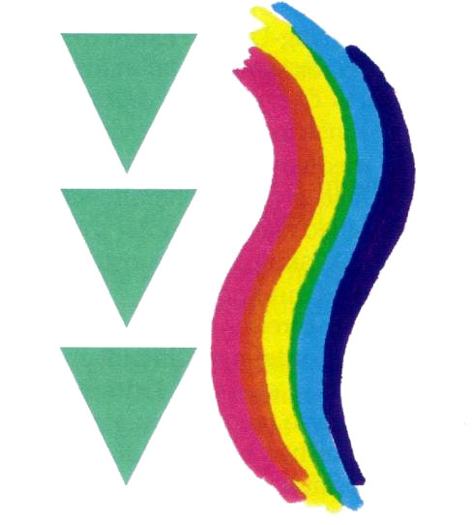 | Tørring-Uldum Kunstforening  Betingelser for deltagelse i  Åben censureret udstilling i uge 42.

Indlevering: | Værkerne skal indleveres fredag i uge 40 mellem kl.15.00 og 18.00 i Åle Hjortsvang Minihal, Pogensvej 5, Åle, 7160 Tørring.  Der kan højst indleveres fem værker pr. blanket.  Værkerne skal være forsynet med fortløbende numre.  Alle værker skal være fuldstændig klargjort til ophængning og udstilling.  Tilmeldingsgebyr på 350 kr. betales via MobilePay Nr: 902266 på dagen. Husk at skrive censureret udstilling ved betalingen.  Ved postsendte værker skal der yderlig betales 75 kr. –i alt 425 kr. –til diverse håndteringsomkostninger.  Skal indsættes på konto 0877-8775620417 eller MobilePay 902266. husk at skrive censureret udstilling. Postindleverede værker sendes til Thyge Risvig, Kildebakken 11, 7171Uldum.  Værkerne skal være modtaget senest torsdag i uge 40.  Hvis værkerne skal returneres, skal returseddel samt betalt returporto medsendes.  Salgspriser anføres på tilmeldingsblanketten. Skulle der være enkelte værker, som ikke er til salg, anføres de som ”privateje”. Ved salg beregner foreningen sig 20% af salgsprisen i provision.

